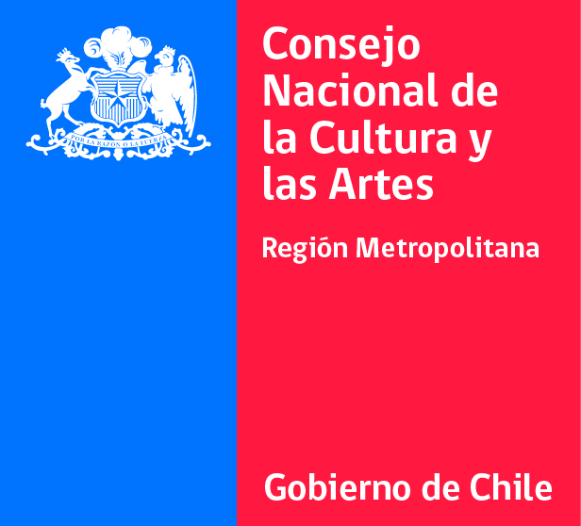

Formulario Convocatoria de proyectos de educación y creatividad:
I Encuentro Regional sobre Educación y Creatividad,
Nuevos desafíos para la generación de conocimiento

Nombre del proyecto
Área de desarrollo y de convergencia (CECREA)
Descripción del proyecto
Objetivos
Metodología que implementa
Recursos metodológicos asociados
Actividades que involucra
Público objetivo
Relevancia de la iniciativa en el campo de la Educación y sus aportes al programa Centro de Creación RM
Fechas de ejecución
Equipo de trabajo
Requerimientos técnicos y materialidades
Responsable del proyecto
Dirección
Correo electrónico
Teléfonos de contacto

Documentos a adjuntar
Cronograma de trabajo (Adjunta)
Presupuesto (Adjunta)
Anexos (Adjunta)

